„ePrzychodnia”

dokumentacja poprojektowa

Jakub Kłódkowski

Poznań 2025

Spis treści

1. Założenia projektu 3

2. Opis funkcjonalności 4

1. Część wspólna wszystkich plików 4

2. Funkcjonalności aplikacji 6

3. Relacje w bazie danych 24

4. Kod źródłowy aplikacji 25

5. Wnioski końcowe 25

6. Spis rysunków 26

## Założenia projektu

1. Projekt „ePrzychodnia” polegał na stworzeniu aplikacji internetowej dla przychodni lekarskiej, która będzie zawierała funkcjonalności tj.:
   1. Logowanie i rejestracja pacjentów i pracowników przychodni
   2. Usuwanie użytkowników systemu
   3. eKonsultacje – panel konsultacji online z lekarzem
   4. Wypisywanie wniosków o receptę przez pacjenta
   5. Akceptowanie recept przez pacjenta
   6. Historia badań pacjenta
   7. Historia operacji w systemie
   8. Dodawanie danych z wizyt lekarskich
   9. Przeglądanie danych pacjentów zarejestrowanych w systemie
2. Każdy użytkownik posiada swoje uprawnienia, które pozwalają mu wykonywać określone operacje w systemie:
   1. Administrator – manipulacja użytkownikami systemu, zarządzanie systemem
   2. Lekarz – wyświetlanie danych pacjentów, dostęp do historii chorób, możliwość dodania nowego wpisu z przeprowadzonej wizyty, możliwość przeprowadzania eKonsultacji.
   3. Pielęgniarz – dodawanie nowych wpisów do historii badań pacjenta
   4. Recepcjonista - rezerwuje terminy oraz dodaje pacjentów i pracowników do systemu
   5. Pacjent – wyświetlanie swojej historii badań, rezerwacja wizyt

Oprócz tego każdy użytkownik może wyświetlić historię operacji przeprowadzonych w ciągu ostatnich 7 dni.

## Opis funkcjonalności

### Część wspólna wszystkich plików

Każda podstrona witryny zawiera elementy pokrewne (pasek nawigacji, stopkę, itd.). Aby uprościć ukazanie kodu w dokumentacji dalej będą pokazane tylko bloki main, które różnią się w zależności od pliku. Elementy, które się powielają będą opisane w poniżej:

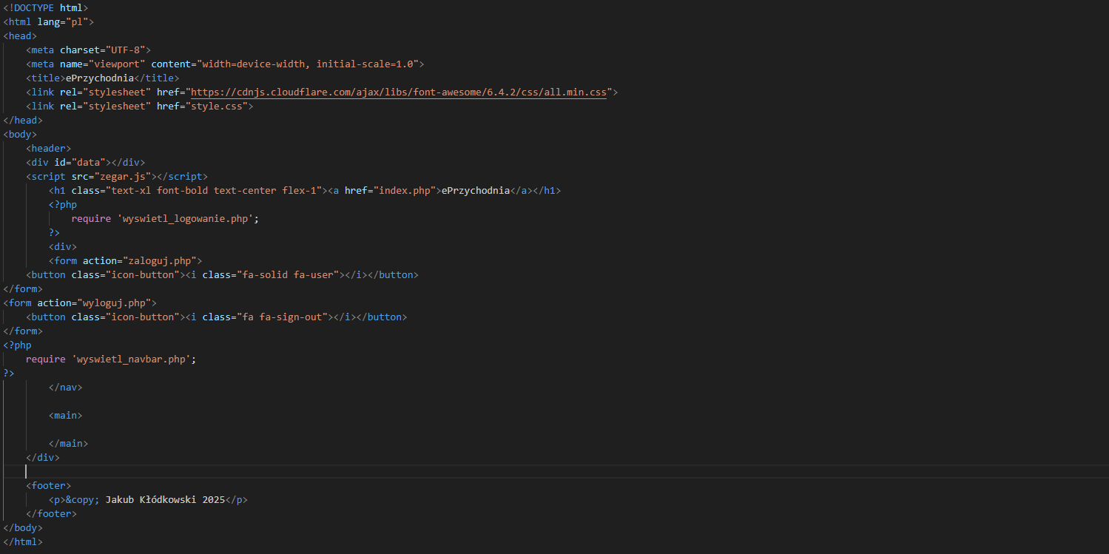

Rysunek

* 1. Zegar – plik zegar.js zawiera skrypt JavaScript wyświetlający aktualną datę oraz godzinę na ekranie aplikacji.

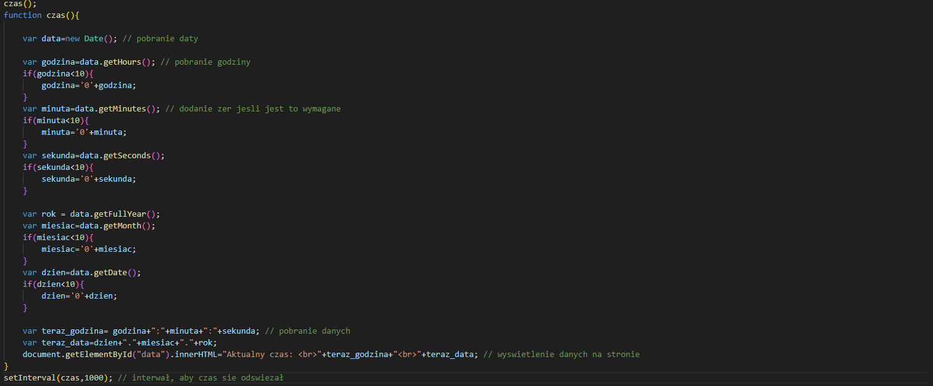

Rysunek

* 1. Wyświetlanie zalogowanego użytkownika – plik *wyswietl_logowanie.php* zawiera skrypt wyświetlający na ekranie aplikacji login zalogowanego użytkownika

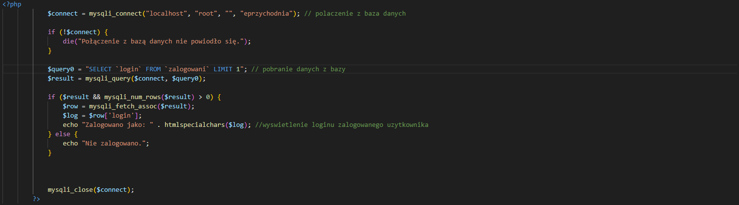

Rysunek

* 1. Pasek nawigacji po systemie – plik *wyswietl_navbar.php* zawiera skrypt generujący pasek wyszukiwania w zależności od uprawień (w celu przejrzenia uprawnień użytkowników patrz dział: uprawnienia)

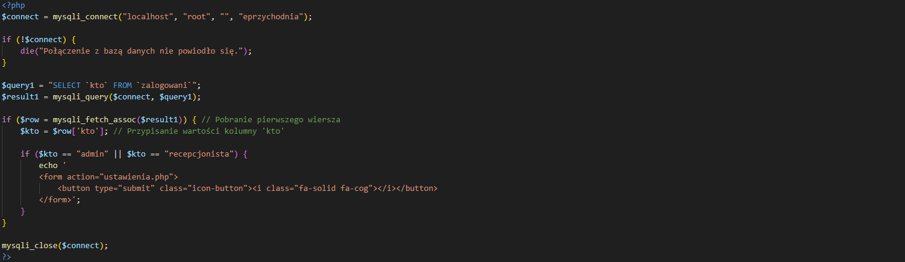

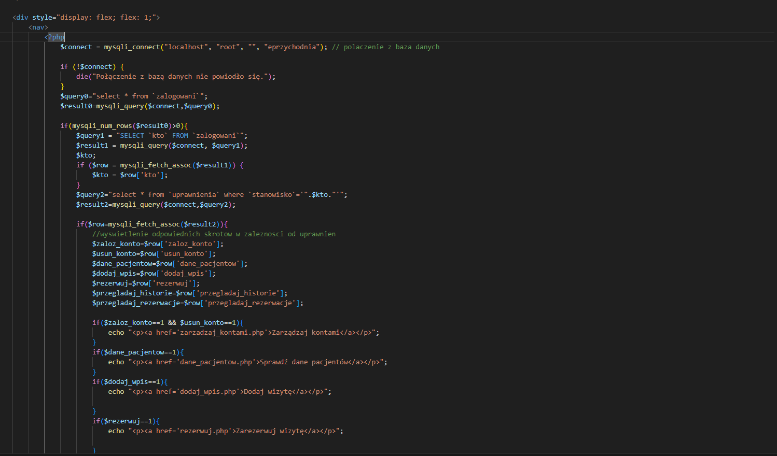Rysunek

Rysunek (dalsze dane wyświetlają się analogicznie do tych przedstawionych na zrzucie)

### Funkcjonalności aplikacji

1. Strona główna

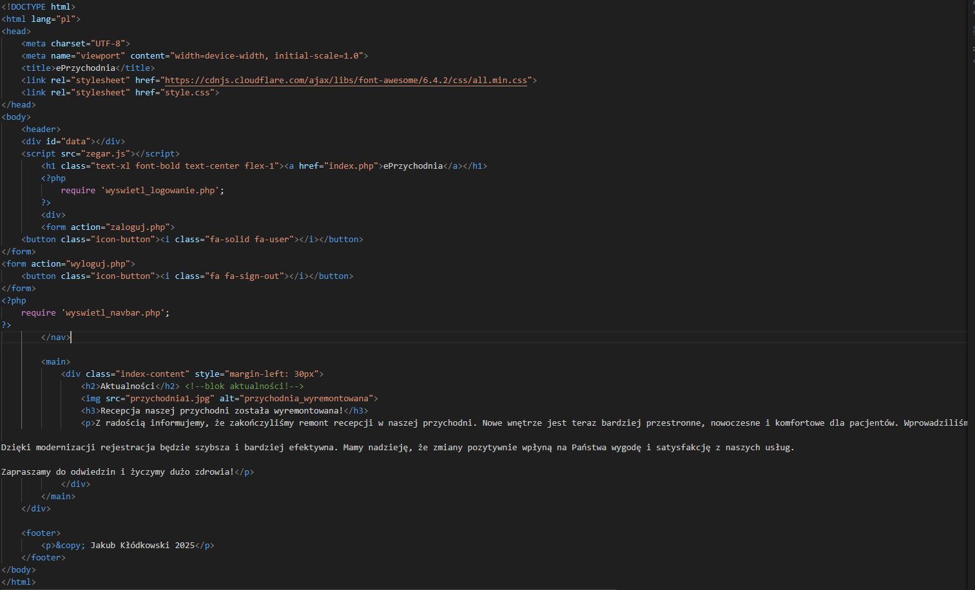

Rysunek

Plik *index.php* zawiera stronę główną, która widzi użytkownik zaraz po wejściu do systemu. Zawiera on aktualności oraz pozwala zalogować się użytkownikowi i wylogować się z systemu.

1. Logowanie do systemu

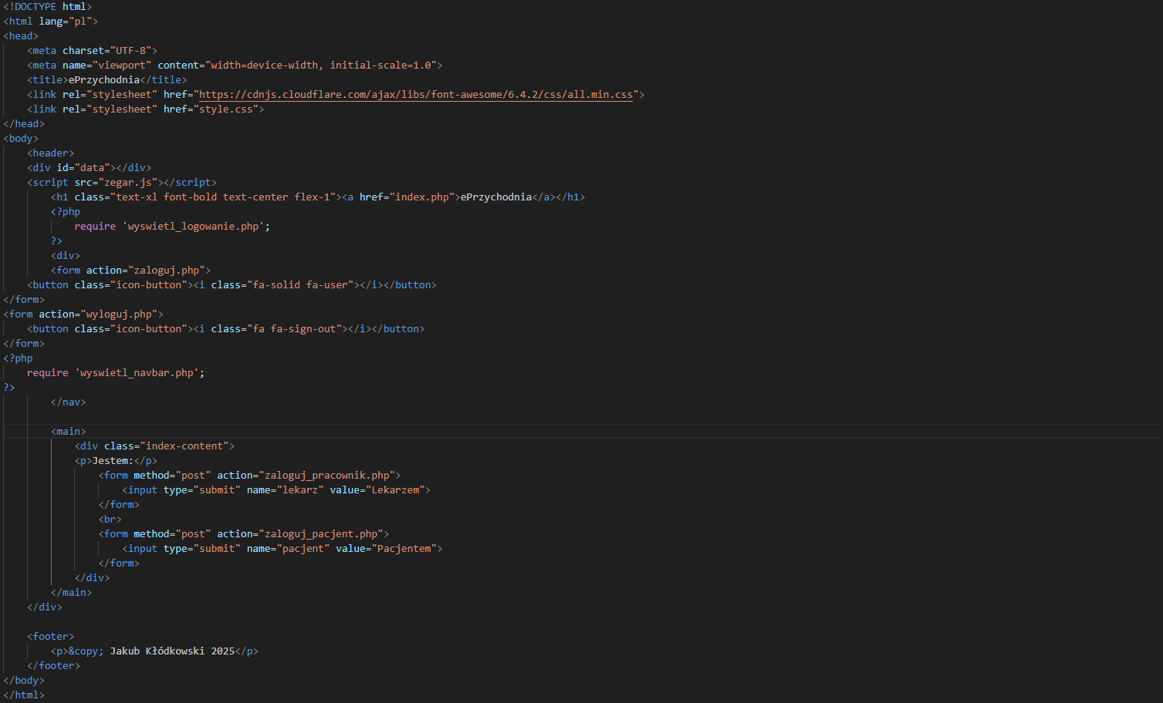

Rysunek

Plik *zaloguj.php* zawiera formularz wyboru roli użytkownika. Po kliknięciu przycisku „Lekarzem” wygeneruje się formularz, który uprawni lekarza do zalogowania się do systemu. Analogicznie działa to w przypadku generowania formularza dla pacjenta. Po kliknięciu przycisku „Pacjentem” generuje się formularz uprawniający pacjenta do zalogowania się do systemu.

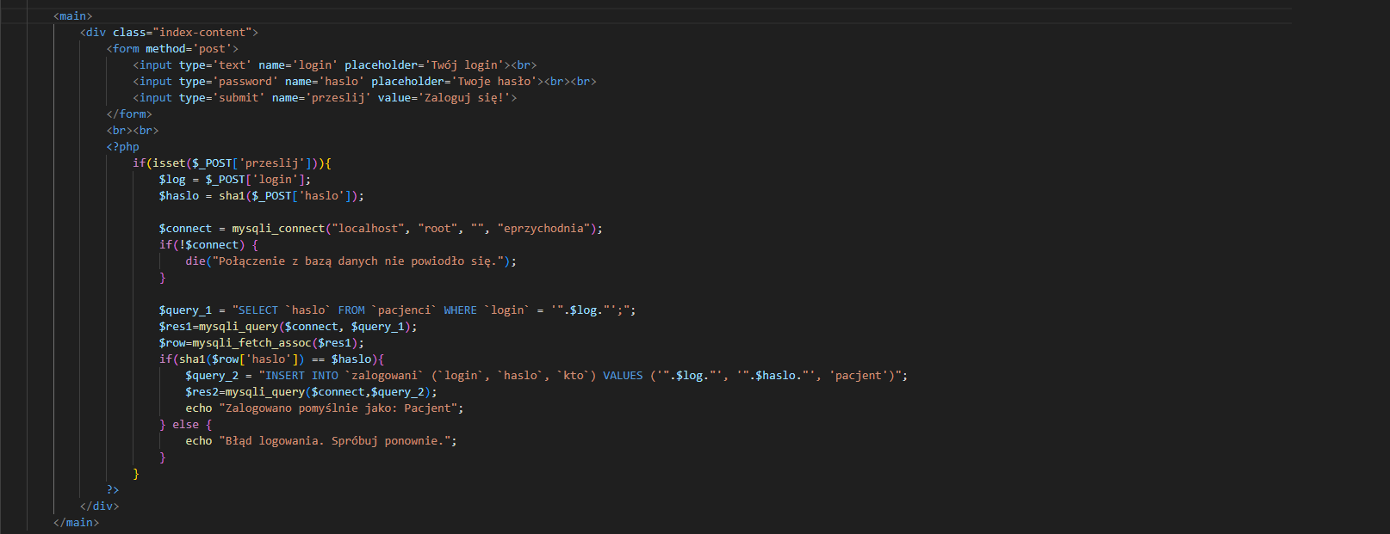

Rysunek

Plik *zaloguj_pacjent.php* generuje formularz umożliwiający zalogowanie się pacjenta do systemu.

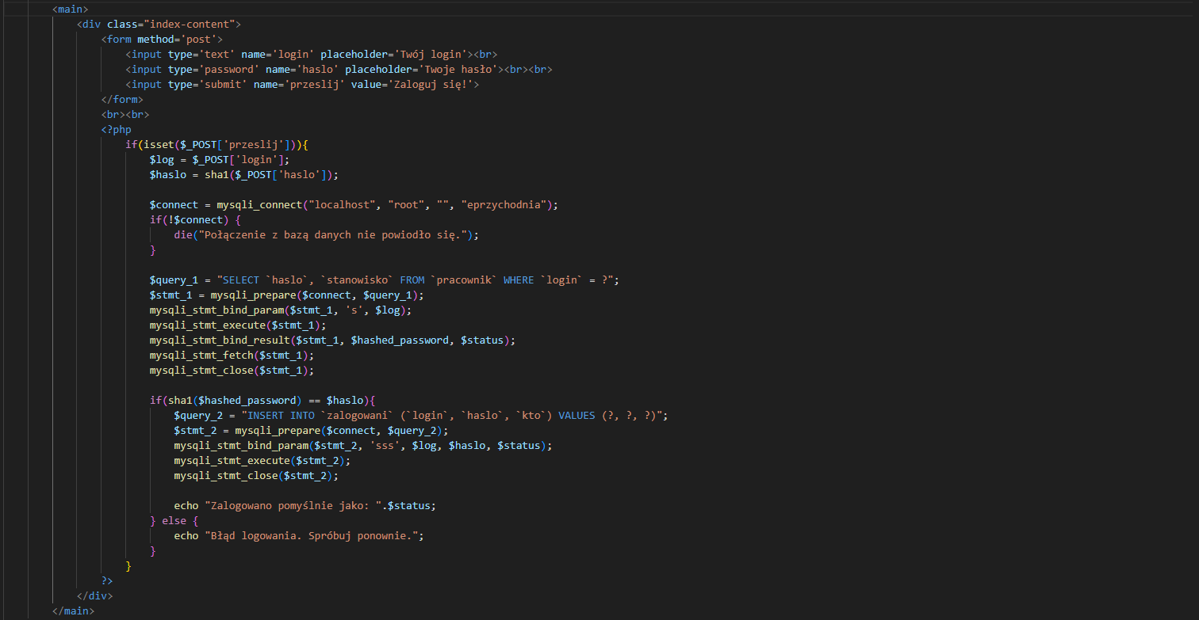

Rysunek

Plik *zaloguj_pracownik.php* generuje formularz umożliwiający zalogowanie się lekarza do systemu.

1. Usuwanie użytkowników w systemie

Aby manipulować użytkownikami w systemie musisz posiadać uprawnienia administratora do zarządzania systemem.

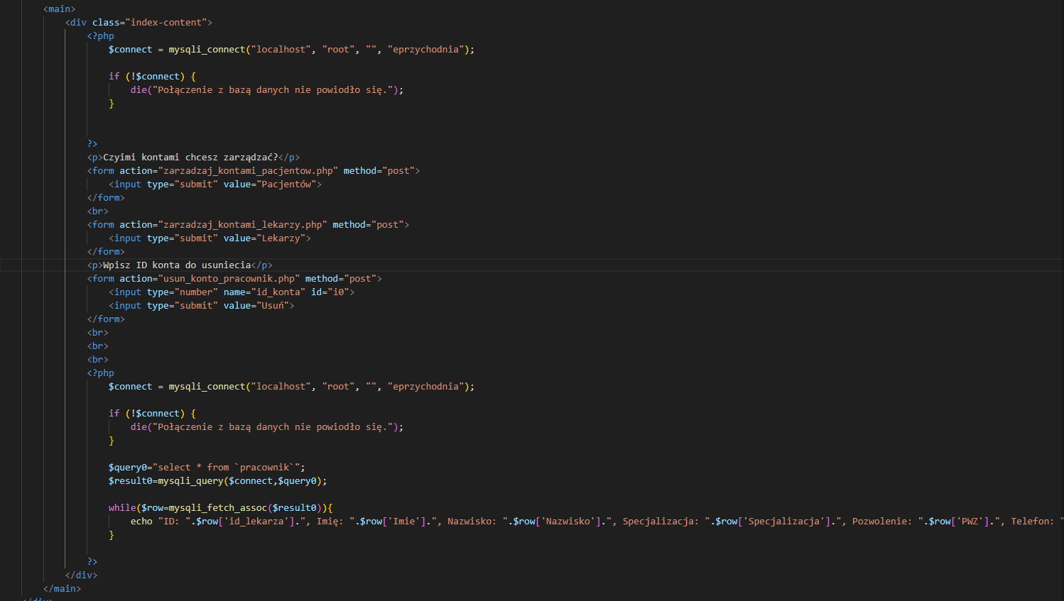

Rysunek

Plik *zarządzaj_kontami_lekarzy.php* wyświetla listę oraz formularz umożliwiający wpisanie ID pracownika, którego konto chcemy usunąć z systemu.

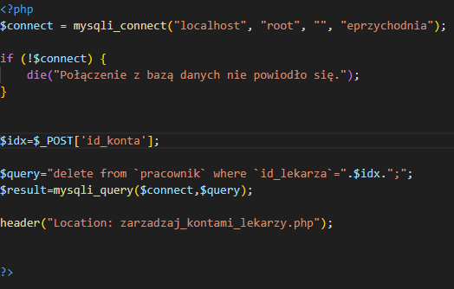

Rysunek

Plik *usun_konto_pracownik.php* wysyła zapytanie do bazy danych, które usuwa pracownika o wcześniej wpisanym ID.

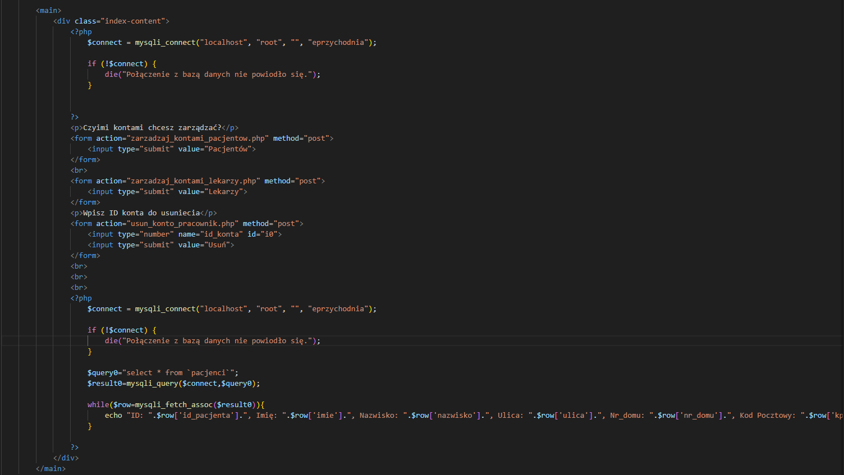

Rysunek

Plik *zarządzaj_kontami_pacjentow.php* wyświetla listę oraz formularz umożliwiający wpisanie ID pacjenta, którego konto chcemy usunąć z systemu.

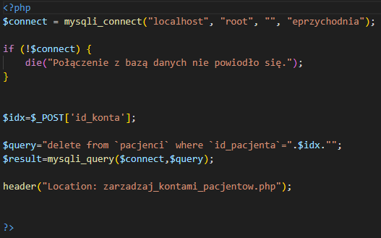

Rysunek

Plik *usun_konto_pacjent.php* wysyła zapytanie do bazy danych, które usuwa pacj o wcześniej wpisanym ID.

1. Dodawanie użytkowników do systemu

Dodać użytkownika (niezależnie czy pacjenta czy pracownika) może administrator systemu lub recepcjonista.

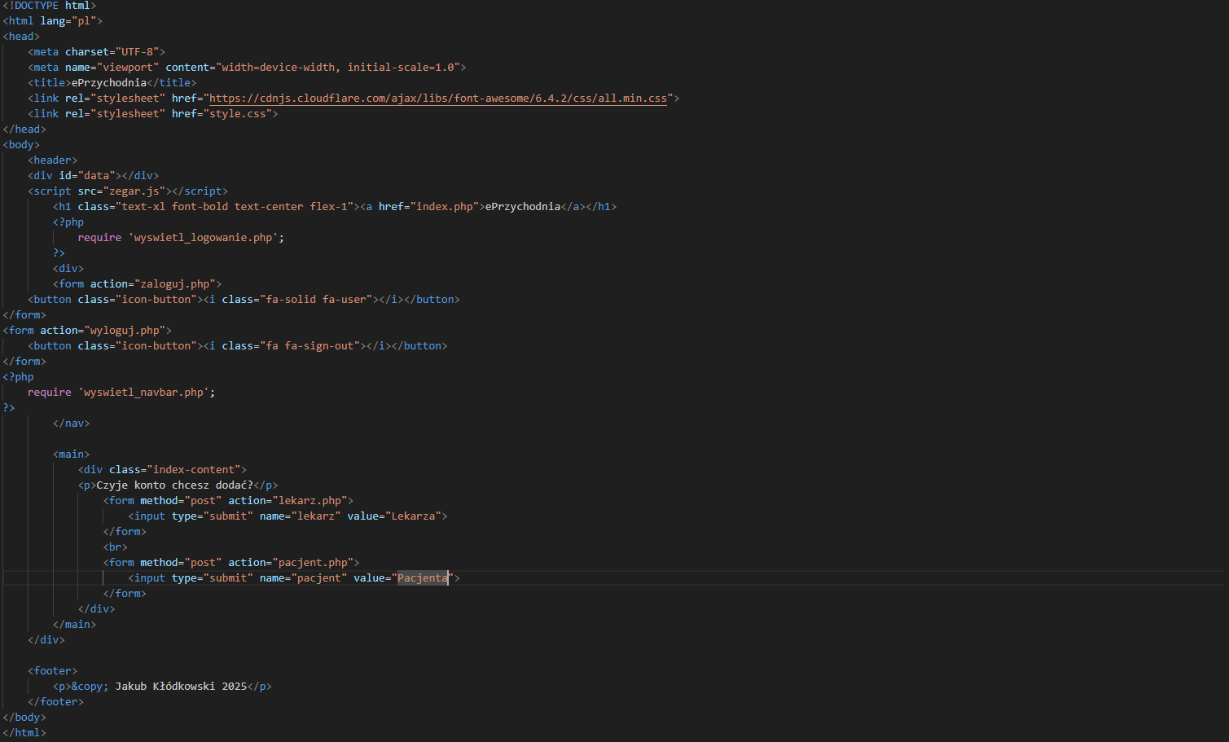

Rysunek

Plik *ustawienia.php* zawiera formularz pozwalający wybrać grupę użytkowników, których konto chcemy dodać do systemu.

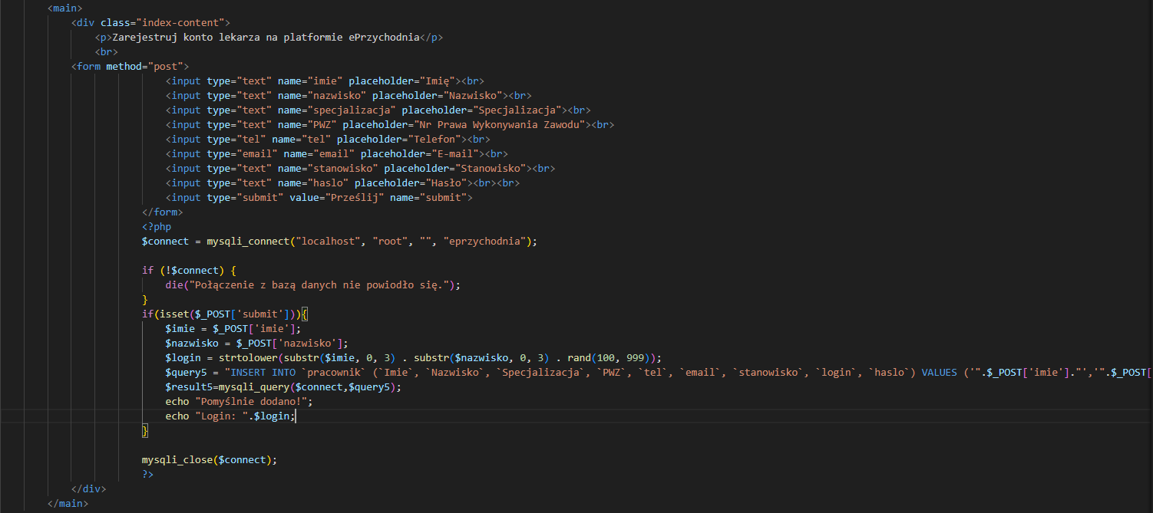

Rysunek

Plik *lekarz.php* zawiera formularz, z którego dane wysyłane są do bazy danych oraz wyświetla się wygenerowany login użytkownika.

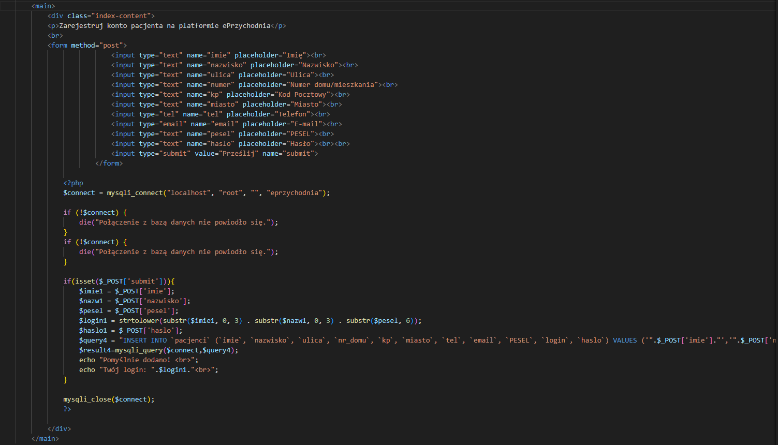

Rysunek

Plik *pacjent.php* zawiera formularz, z którego dane wysyłane są do bazy danych oraz wyświetla się wygenerowany login użytkownika.

1. Wyświetlanie danych pacjentów

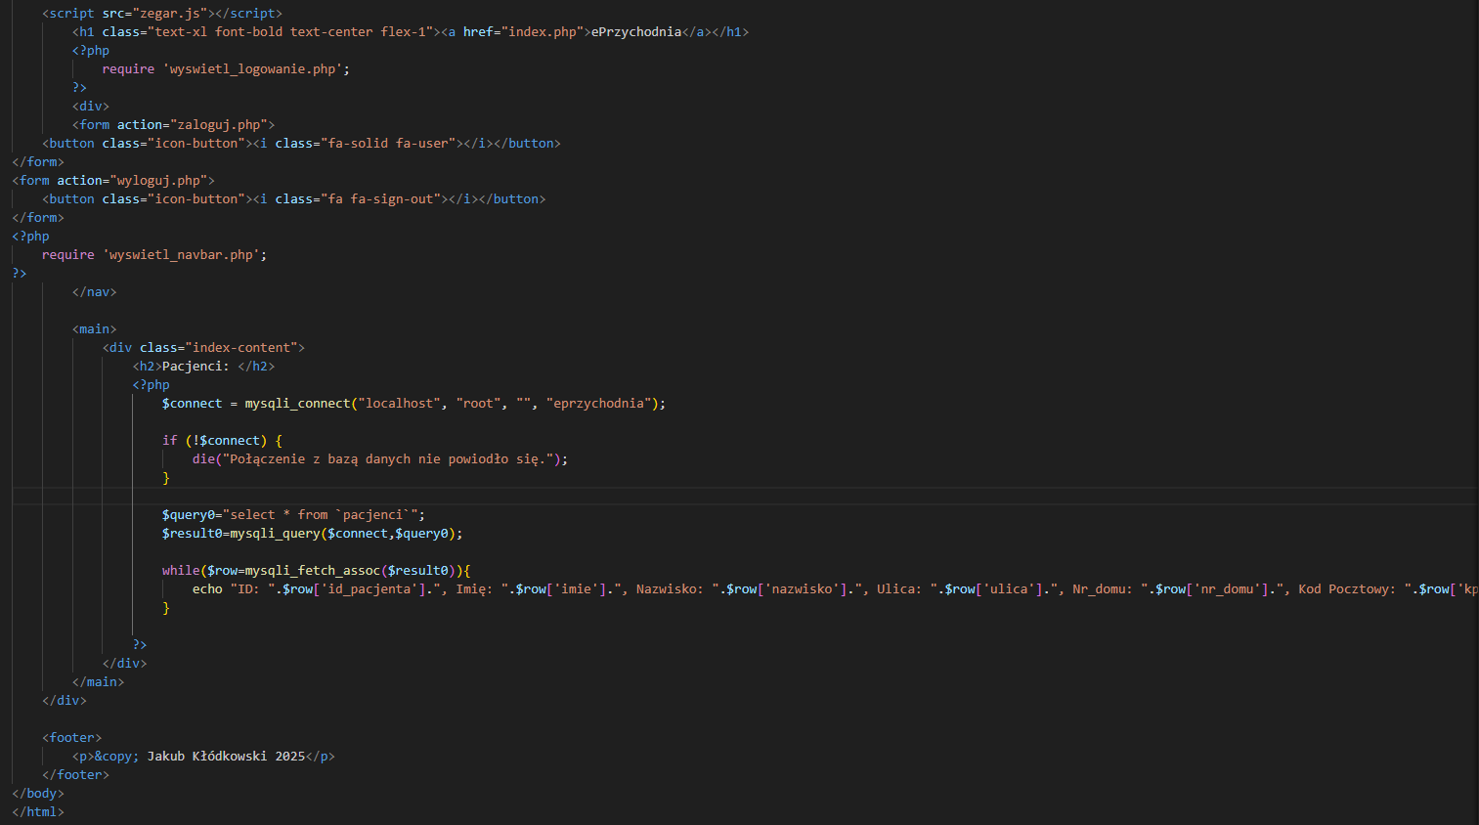

Rysunek

Plik *dane_pacjentow.php* wyświetla dane zarejestrowanych w systemie pacjentów z bazy danych i wyświetla je w formie listy.

1. Dodawanie wizyt

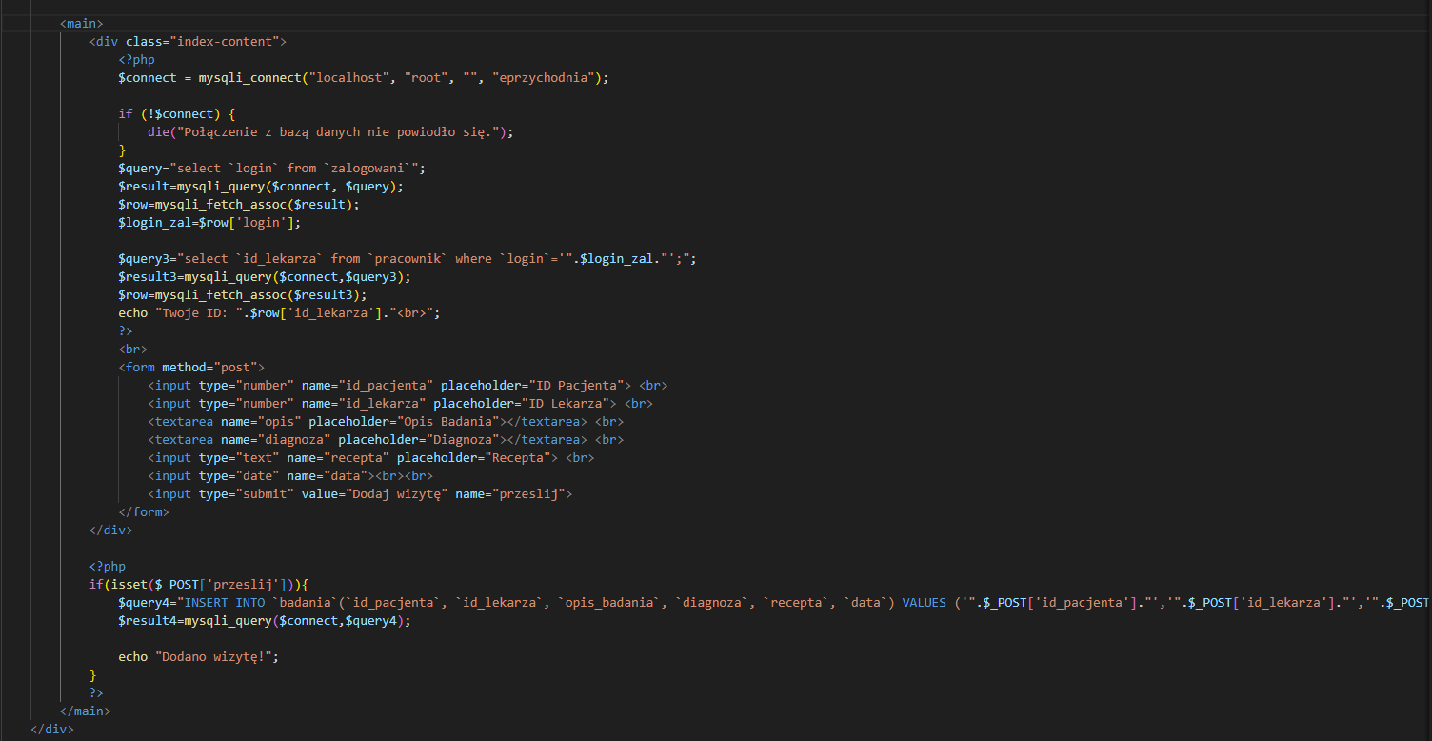

Rysunek

Plik *dodaj_wpis.php* wyświetla formularz, umożliwiający dodanie danych z wizyty do systemu.

1. Rezerwacja wizyt

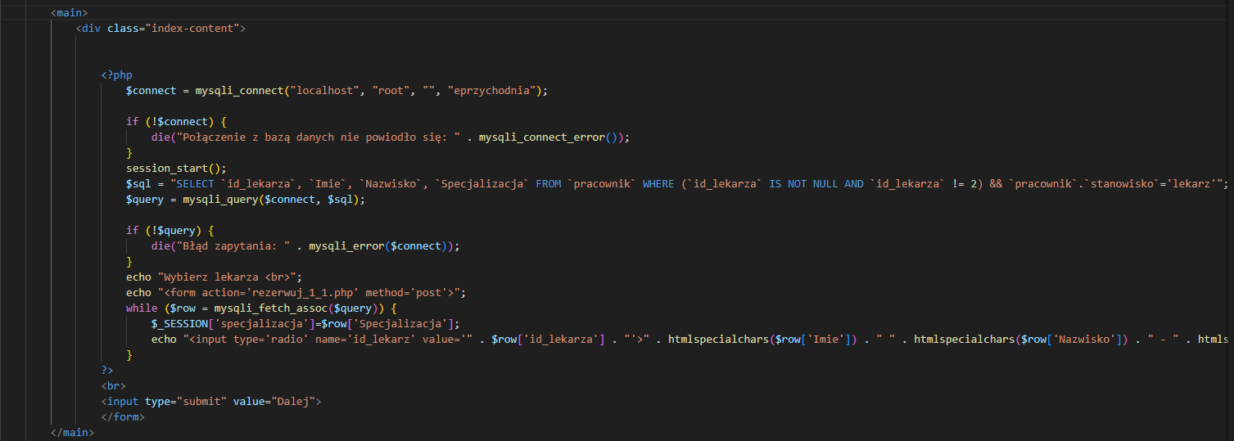

Rysunek

Plik *rezerwuj_1.php* wyświetla listę lekarzy, do których możemy zarezerwować wizytę.

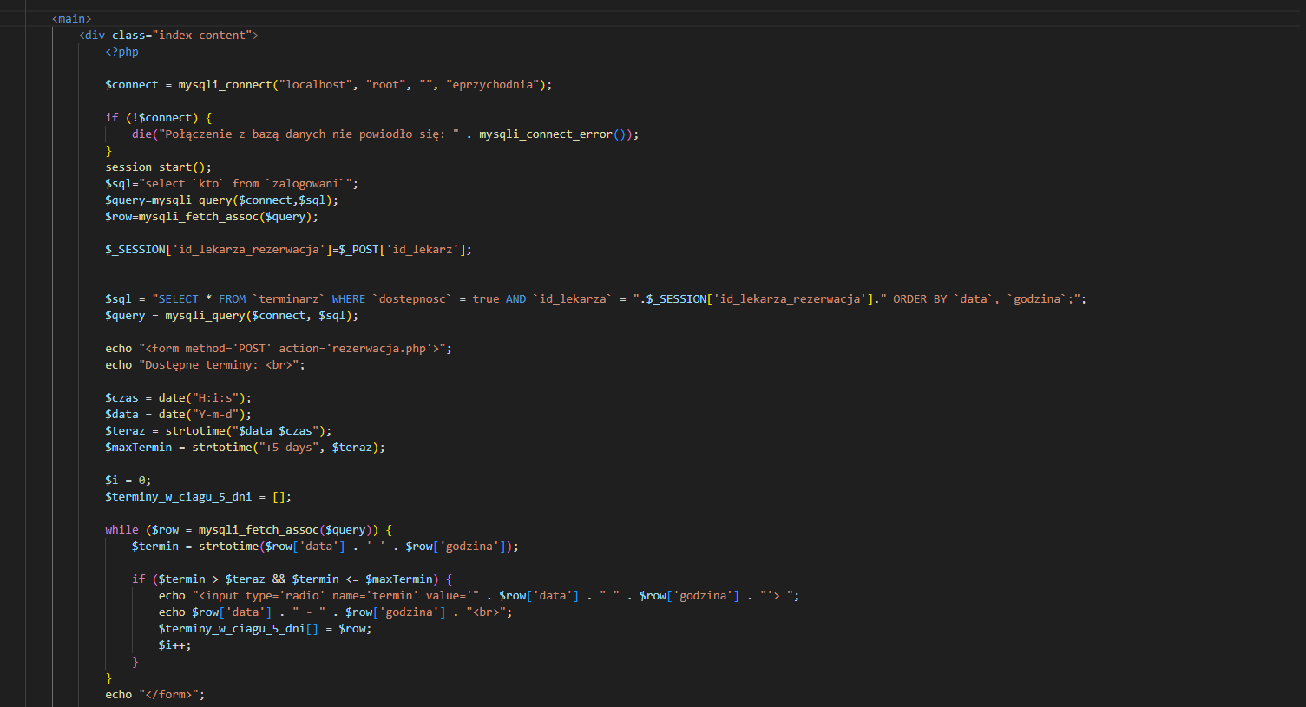

Rysunek 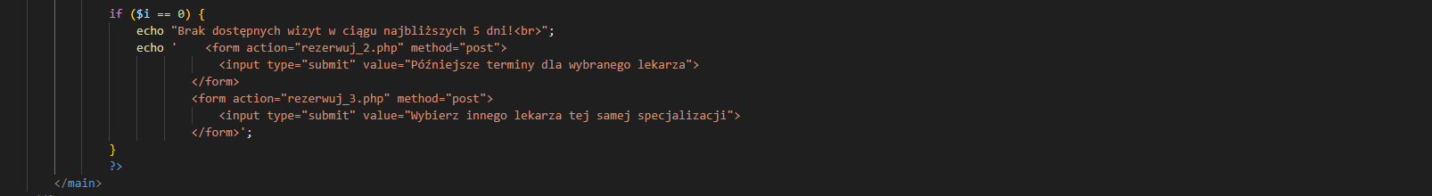

Rysunek

Plik *rezerwuj_1_1.php* zawiera algorytm, który na podstawie danych zawartych w bazie danych weryfikuje, czy wybrany lekarz ma dostępny termin w ciągu najbliższych 5 dni. Jeśli tak, wyświetla listę terminów, z możliwością wyboru. Jeśli nie, wyświetla formularz (patrz zrzut ekranu poniżej) umożliwiający użytkownikowi wybranie terminu u tego samego lekarza, lecz w terminie późniejszym niż do 5 dni, lub wybranie innego lekarza tej samej specjalizacji.

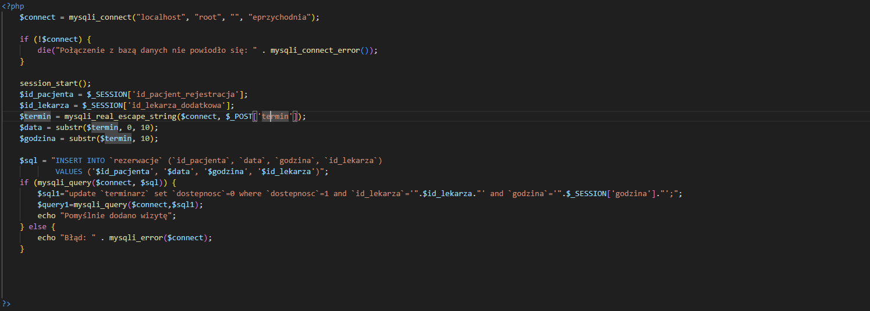

Rysunek

Plik *rezerwacja.php* wpisuje do bazy danych termin wybrany przez użytkownika, jeśli pojawił się on u lekarza pierwszego wyboru.

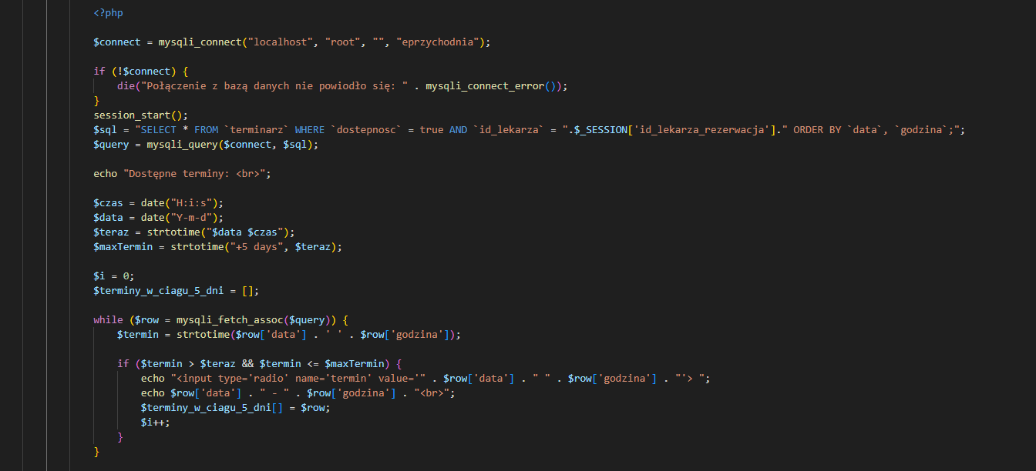

Rysunek

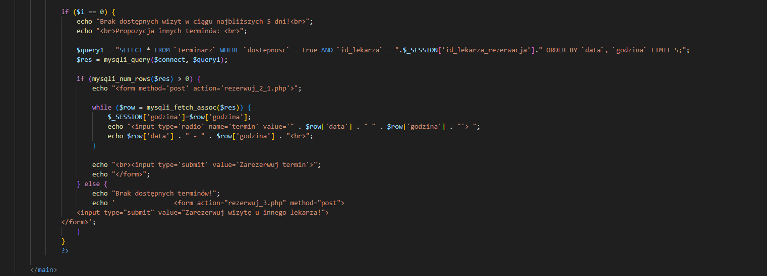

Rysunek

Plik *rezerwuj_2.php* wyświetla listę terminów, w przypadku wybrania późniejszych terminów u wybranego wcześniej lekarza. W przypadku braku terminów wyświetla przycisk umożliwiający wybranie innego lekarza tej samej specjalizacji (patrz zrzut ekranu poniżej).

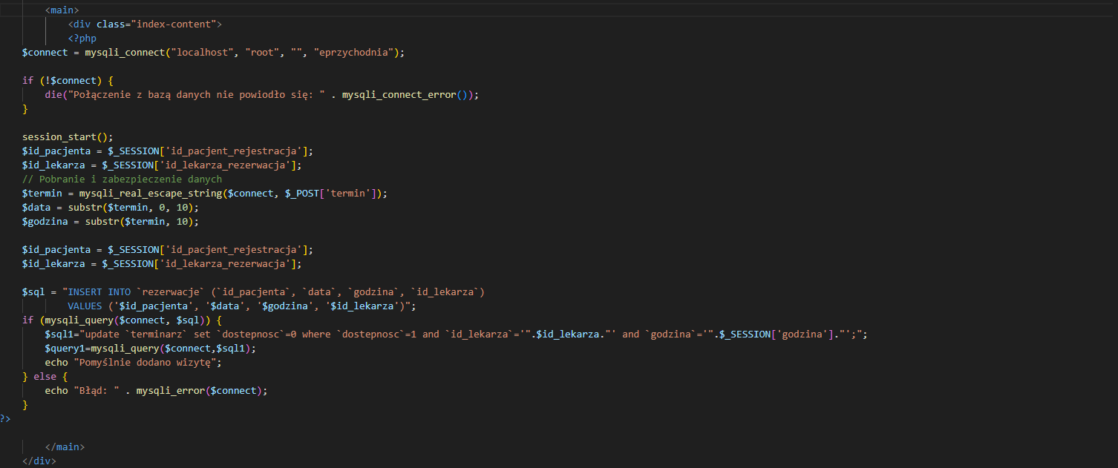

Rysunek

Plik *rezerwuj_2_1.php* wysyła do bazy danych zapytanie dodające późniejszy termin.

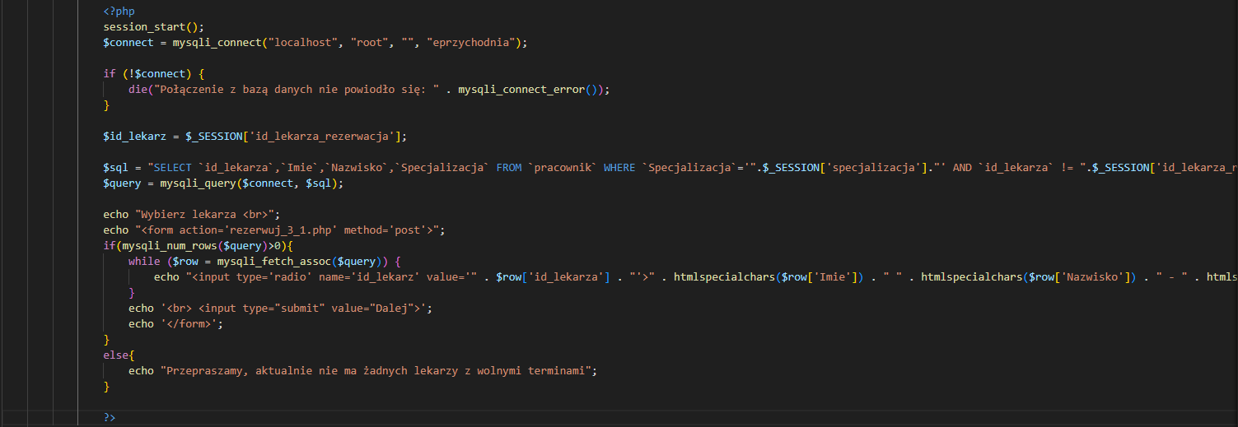

Rysunek

Plik *rezerwuj_3.php* wyświetla listę lekarzy o tej samej specjalizacji z wolnymi terminami w ciągu najbliższych 5 dni.

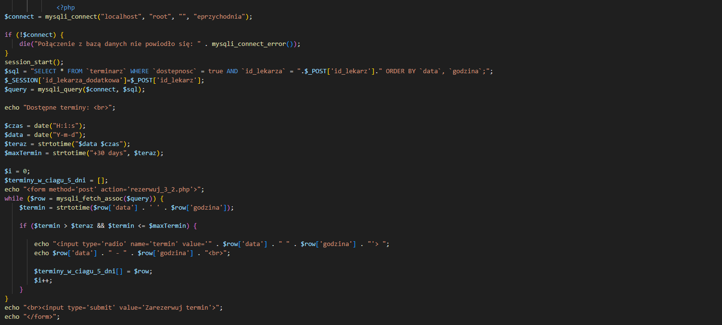

Rysunek

Plik *rezerwuj_3_1.php* wyświetla wolne terminy do innego lekarza w ciągu najbliższych 5 dni. W przypadku ich braku wyświetli terminy późniejsze niż 5 dni (patrz zrzut poniżej) oraz możliwość wybrania jeszcze innego lekarza tej samej specjalizacji.

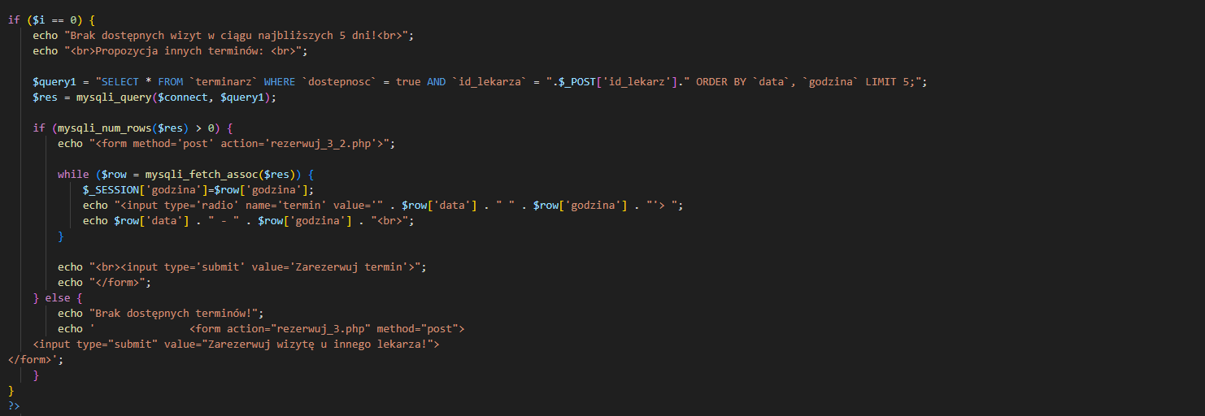

Rysunek

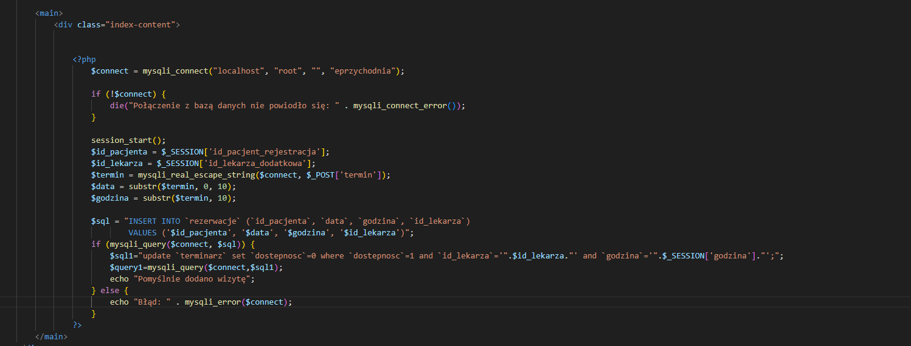

Rysunek

Plik *rezerwuj_3_2.php* wysyła zapytanie dodające wybrany termin do bazy danych.

1. Wyświetlanie historii badań

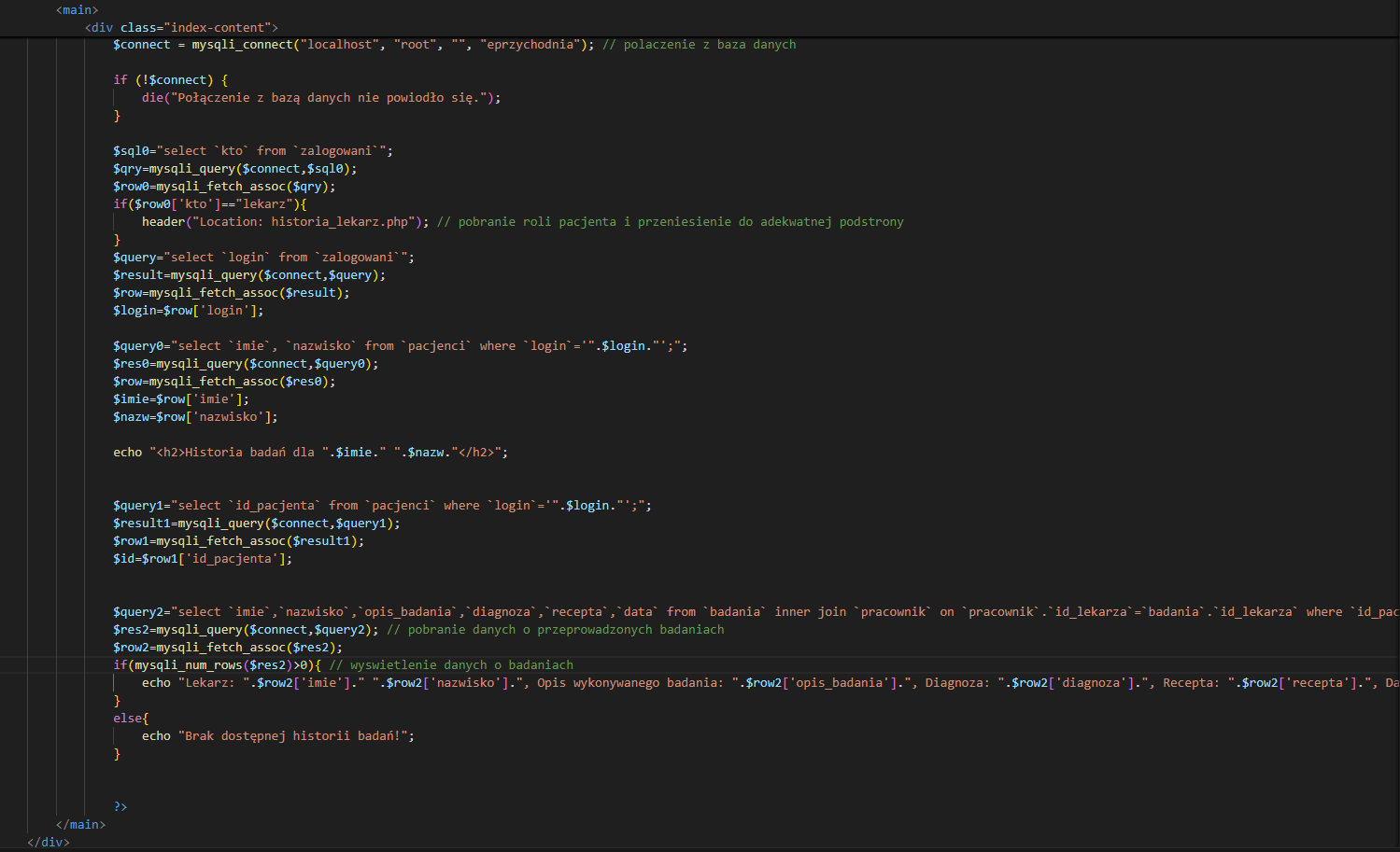

Rysunek

Plik *historia.php* generuje listę danych z badań przeprowadzonych u danego pacjenta

1. Przeglądanie rezerwacji

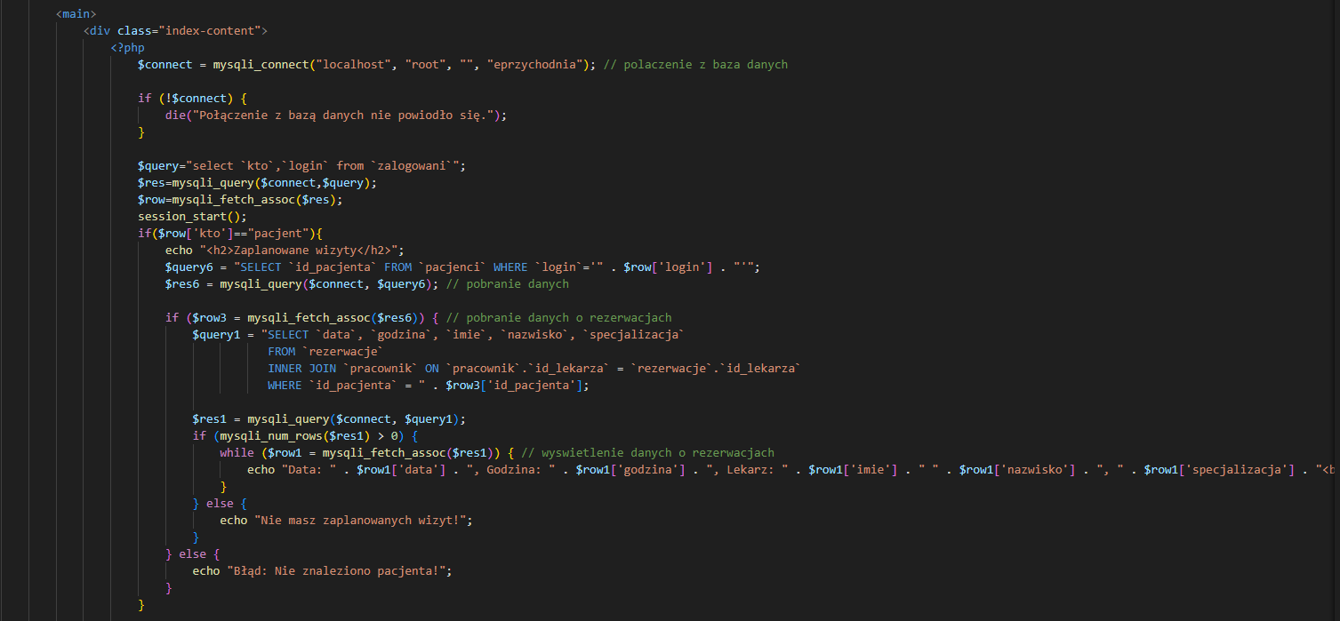

Rysunek

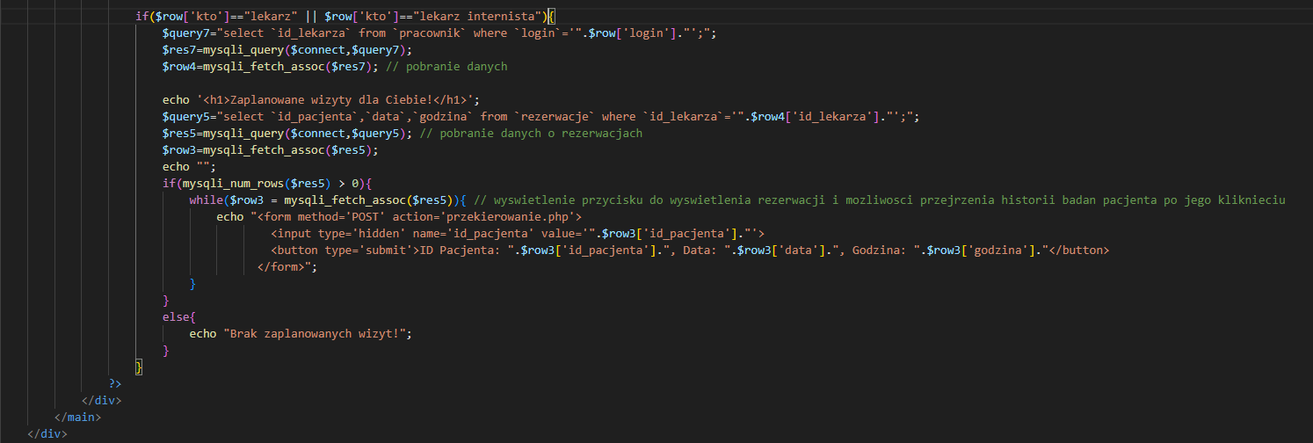

Rysunek

Plik *przeglądaj_rezerwacje.php* generuje dla lekarza listę rezerwacji a dla pacjenta listę zarezerwowanych przez niego wizyt.

1. eKonsultacje – konsultacje z lekarzem online

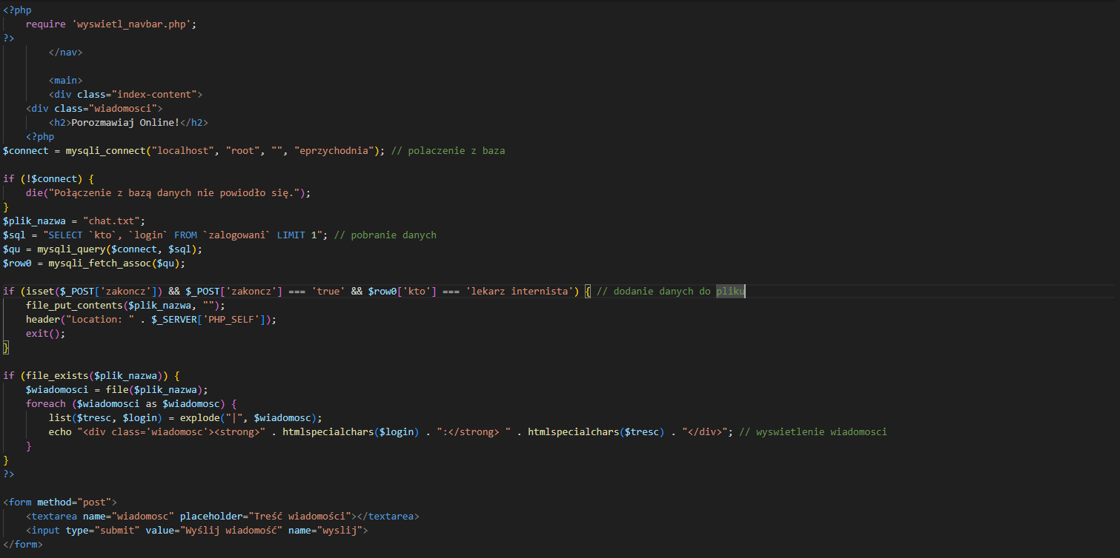

Rysunek

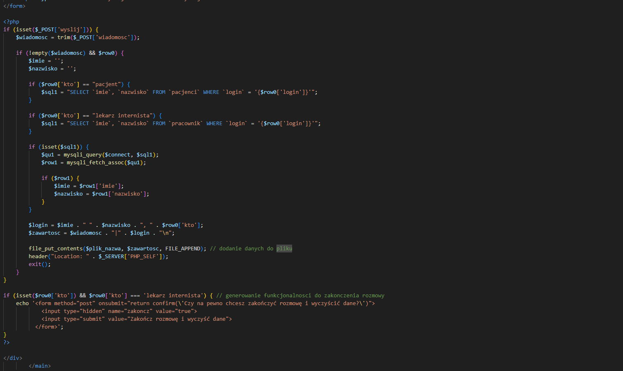

Rysunek

Plik *chat.php* zawiera formularz umożliwiający chat online z lekarzem internistą. Zapisuje treść wiadomości do pliku tekstowego.

1. Wypisywanie recept online

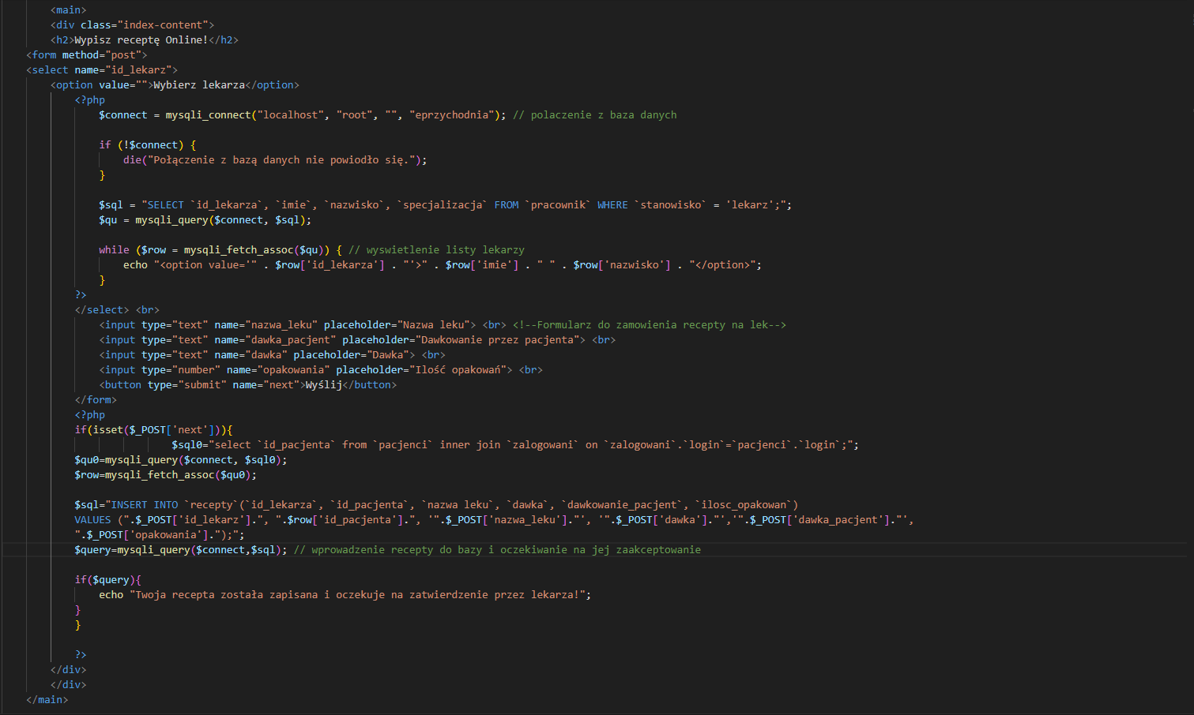

Rysunek

Plik *zamow_recepte.php* generuje formularz, w którym pacjent wypełnia samodzielnie receptę na lek. Następnie zatwierdzając wypełnienie formularza wysyła zapytanie do bazy danych, które dodaje dane.

1. Potwierdzanie recept

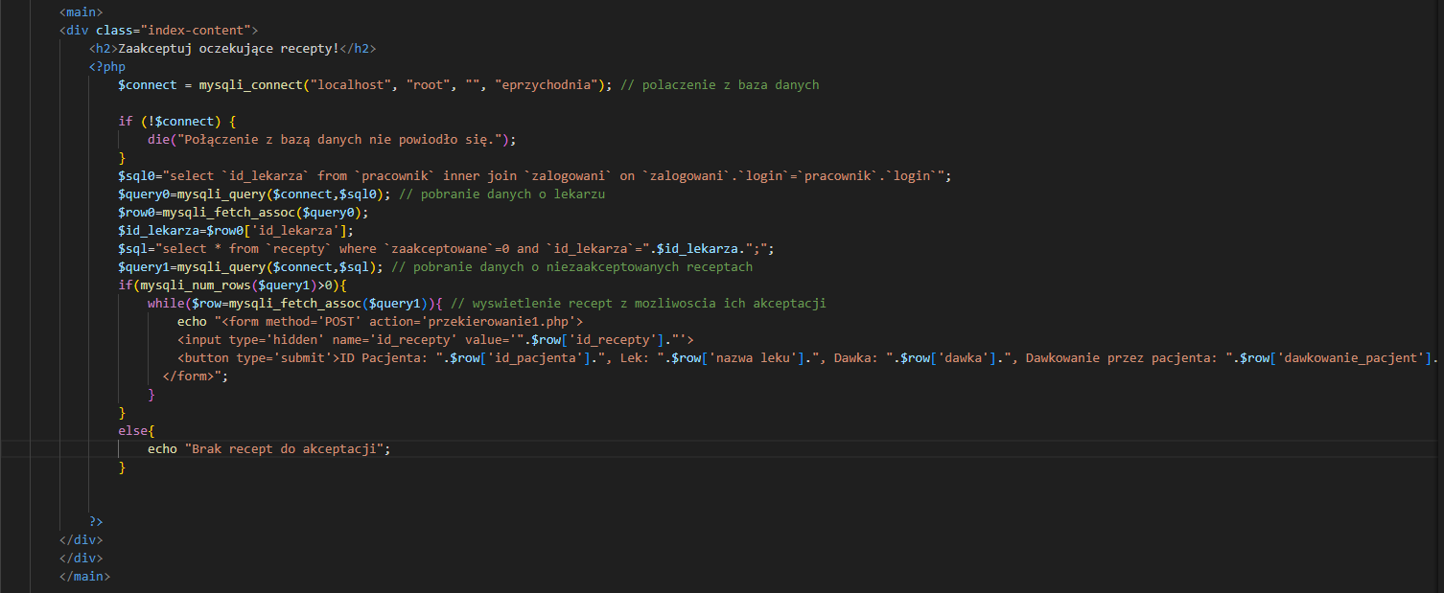

Rysunek

Plik *zaakceptuj_recepte.php* generuje listę recept do potwierdzenia przez lekarza. Aby zaakceptować receptę należy kliknąć na pole zawierające jej dane.

1. Historia operacji w systemie
   1. Pracownik przychodni

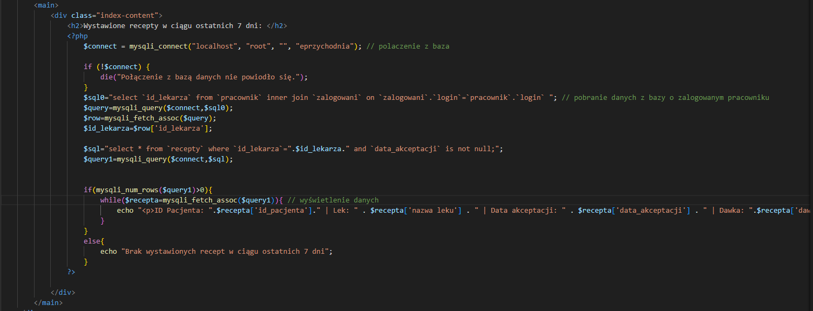

Rysunek

Plik *7dni_lekarz.php* generuje listę operacji wykonanych w ciągu ostatnich 7 dni w systemie przez dowolnego pracownika przychodni.

* 1. Pacjent

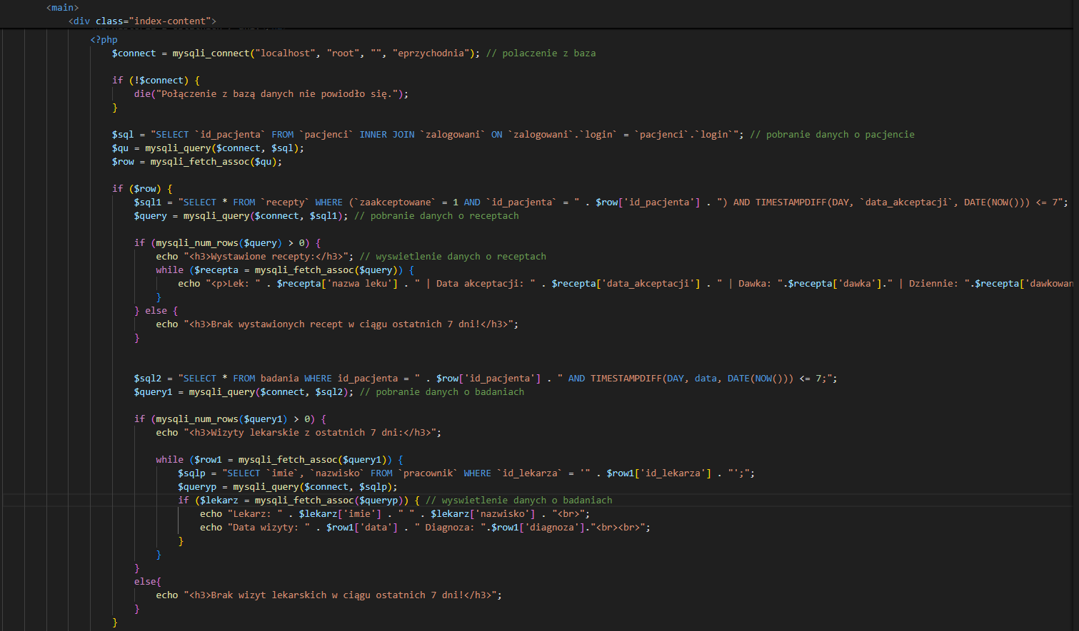

Rysunek

Plik *7dni_pacjent.php* generuje listę operacji wykonanych w ciągu ostatnich 7 dni w systemie przez pacjenta.

## Relacje w bazie danych

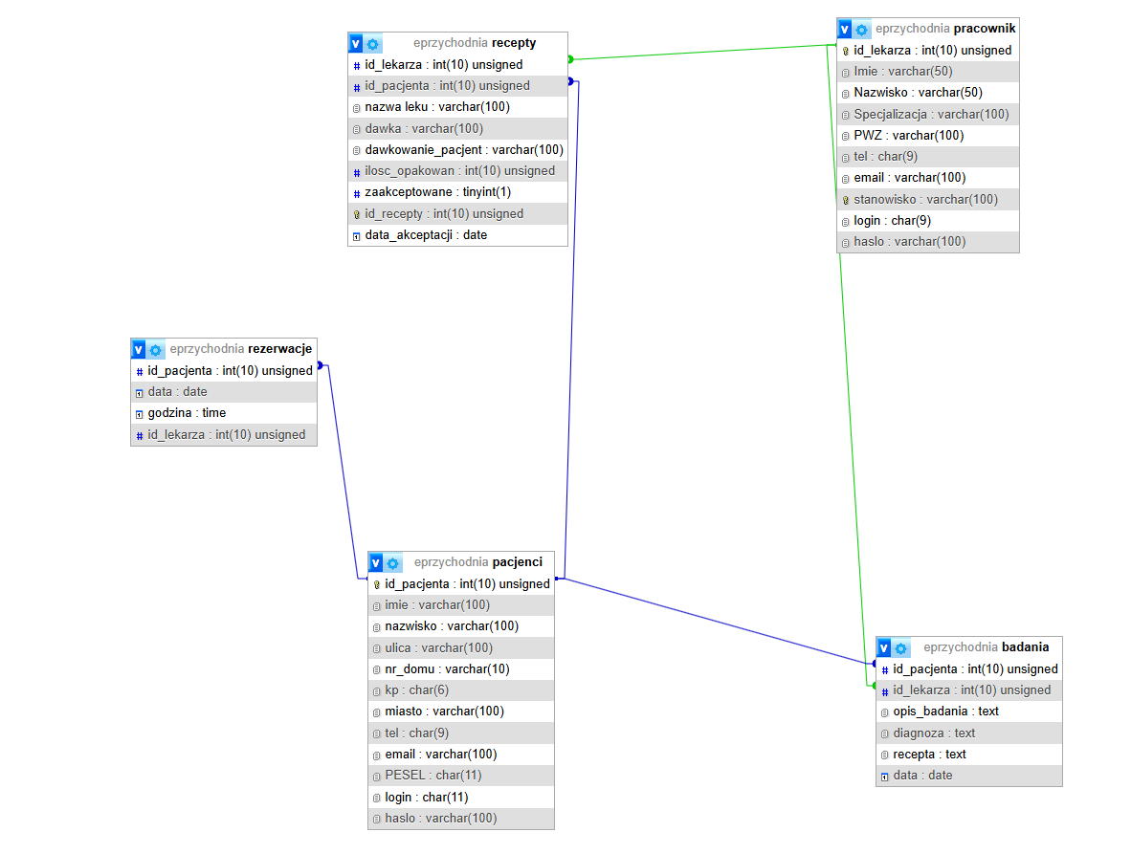

Rysunek

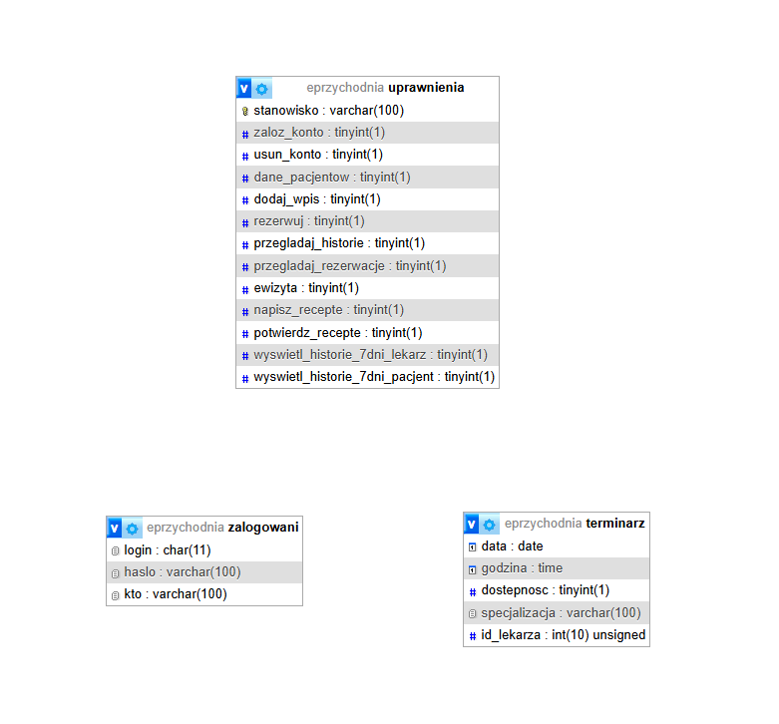

Rysunek

Baza danych obsługująca system ePrzychodnia składa się 8 tabel. 5 z nich jest połączona relacją 1:n. Pozostałe 3 tabele nie muszą być połączone, aby spełniały swoje funkcjonalności. Dane w bazie są w 2 formie normalizacji (2NF).

## Kod źródłowy aplikacji

Kod źródłowy aplikacji, wraz z bazą danych znajduję się w publicznym repozytorium GitHub pod linkiem:

<https://github.com/kvbx11/ePrzychodnia>

## Wnioski końcowe

Projekt „ePrzychodnia” był średniozaawansowanym, lecz czasochłonnym zadaniem. Największy problem sprawiło mi stworzenie skryptu umożliwiającego rezerwowanie terminów, zgodnie z poleceniem. Na szczęście po chwili przemyśleń znalazłem sposób, który umożliwił mi wykonanie tej funkcjonalności. Jednym z przewijających się problemów było wyciąganie ID użytkownika, który jest aktualnie zalogowany. Z biegiem czasu stwierdzam, że można było to zrobić inaczej, prościej, niekoniecznie lepiej. Elementem, który wg mnie wymaga dopracowania jest logowanie wielu użytkowników jednocześnie. Myślę, że niedużym nakładem prac można by było to poprawić. Reszta powierzonych zadań nie sprawiła mi większych problemów.

## Spis rysunków

Rysunek 1 4

Rysunek 2 4

Rysunek 3 5

Rysunek 4 5

Rysunek 5 (dalsze dane wyświetlają się analogicznie do tych przedstawionych na zrzucie) 5

Rysunek 6 6

Rysunek 7 7

Rysunek 8 7

Rysunek 9 8

Rysunek 10 8

Rysunek 11 9

Rysunek 12 9

Rysunek 13 10

Rysunek 14 11

Rysunek 15 11

Rysunek 16 12

Rysunek 17 12

Rysunek 18 13

Rysunek 19 13

Rysunek 20 14

Rysunek 21 14

Rysunek 22 15

Rysunek 23 16

Rysunek 24 16

Rysunek 25 17

Rysunek 26 17

Rysunek 27 18

Rysunek 28 18

Rysunek 29 18

Rysunek 30 19

Rysunek 31 20

Rysunek 32 20

Rysunek 33 21

Rysunek 34 21

Rysunek 35 22

Rysunek 36 22

Rysunek 37 23

Rysunek 38 23

Rysunek 39 24

Rysunek 40 24